**Альбрехт Дюрер**

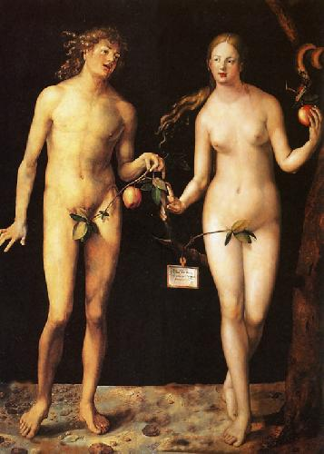Альбрехт Дюрер(21 мая 1471, Нюрнберг — 6 апреля 1528, Нюрнберг) — немецкий живописец и график, признан крупнейшим европейским мастером ксилографии, поднявшим её на уровень настоящего искусства. Один из величайших мастеров западноевропейского Ренессанса. Первый теоретик искусства среди североевропейских художников, автор практического руководства для художников на немецком языке. Основоположник сравнительной антропометрии. Первый из европейских художников, написавший автобиографию.

Рисунок 1 - Адам и Ева

В 1500 году в творчестве Дюрера произошел перелом. Пафос и драматизм ранних работ сменились уравновешенностью и гармонией. Художник изучал пропорции, работал над проблемой изображения обнаженного тела.

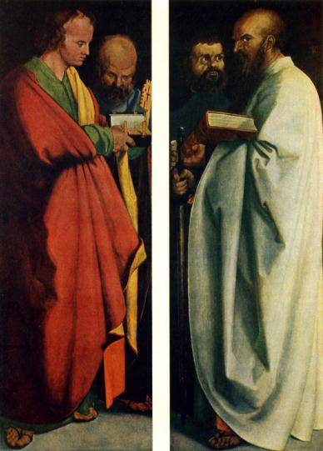 В резцовой гравюре на меди «Адам и Ева» (1504) Дюрер стремился воплотить классический идеал красоты. Объемность округлой, почти скульптурной формы подчеркнута как бы скользящими по поверхности поперек строения формы круглящимися штрихами. В живописно трактованный лесной пейзаж органически включены фигуры людей и животных, воплощающих различные символы.

Образы апостолов: волевого, мужественного, но мрачного, с гневным взглядом Павла, флегматичного, медлительного Петра, философски-созерцательного, с одухотворенным лицом Иоанна и возбужденно-действенного Марка — остро индивидуальны, исполнены внутреннего горения.

Звучные цветовые контрасты одежд — светло-зеленого, ярко-красного, светло-синего, белого — усиливают экспрессию образов.

Замыкая могучие, изображенные в рост фигуры, спокойно стоящие в пределах узких двухметровых створок, художник достигает духовной напряженности, выражения сдержанного величия. Это позднее произведение Дюрера превосходит монументальностью все ранее сделанное им в живописи.

Рисунок 2 - Четыре апостола